Научная статья
Гагина Алиса Сергеевна
Факультет электроэнергетики, экономики и управления; кафедра «Бухгалтерский учет и финансы»; Норильский государственный индустриальный институт. Россия, г. Норильск.
Аннотация
Инвестиционная деятельность – это деятельность, связанная с вложениями инвестиций, и осуществлением практических действий в целях извлечения прибыли или достижения иного полезного эффекта. Инвестиционная деятельность оказывает сильное влияние на экономический рост, т. е. является одним из факторов его стимулирования. Таким образом, развитие инвестиционной деятельности во многом позволит ускорить темпы экономического роста.
Но для эффективного развития инвестиционной деятельности необходимо устранить проблемы с прозрачностью и неустойчивостью системы налогообложения. Многие иностранные инвесторы не вкладывают свой капитал в российские компании, потому что не уверены в действующей системе налогообложения. Это обусловлено тем, что законодательство в сфере налогов и сборов меняется довольно часто (несколько раз в год). Данная проблема касается не только иностранных инвесторов, но и российских инвесторов.
Целью работы будет являться изучение влияния системы налогообложения на развитие инвестиционного климата в РФ.
Мы изучим сущность, формы и методы налогового регулирования инвестиционной деятельности. Рассмотрим инвестиционная деятельность как основа экономического роста, а также налоговое регулирование инвестиционной деятельности зарубежных стран на примере США, Японии и Германии. Помимо этого, проведем анализ развития инвестиционного климата в России, Красноярском крае и в муниципальном образовании г. Норильск. Изучим развитие инвестиционного климата путем введения налоговых льгот.
Методологическая база исследования представлена в виде сравнительного анализа и анализа литературы. При формировании теоретической базы исследования мы обращались к И.С. Аглицкий, Г.Б. Клейнер, Е.Н. Сирота «Системный анализ инвестиционной деятельности. Учебное пособие». При формировании практической базы мы обращались на официальный сайт Федеральной службы государственной статистики, к инвестиционному паспорту Красноярского края и муниципального образования г. Норильск.
Исходя из изучения теоретической и практической базы, мы пришли к выводу, что система налогообложения оказывает мощное влияние на развитие инвестиционного климата. Используя налоговые инструменты, государство может активно влиять на формирование и наращивание ресурсного потенциала регионов.
Ключевые слова:
Система налогообложения, инвестиционная деятельность, инвестиционный климат, инвестиционные риски, налоговые льготы, налоговые рычаги, инвесторы, экономический рост.
Введение
В первую очередь инвестиционный климат зависит от экономических условий для капитала, но ещё одно важное значение имеют социальные и политические условия, в которых действуют инвесторы.
Одним из наиболее важных факторов инвестиционного климата является предоставление гарантий инвесторам (защита капитала; свободное движение финансов в стране и за ее пределами). Другим не маловажным фактором будет являться формирование соответствующей правовой базы, в том числе стабильность и прозрачность налогообложения.
Благоприятный инвестиционный климат в значительной степени характеризуется качеством государственных процедур: от скорости регистрации предприятия и легкости подключения к электрическим сетям до получения разрешений на строительство и развития конкуренции. При этом часть административных барьеров, препятствующих развитию предпринимательской деятельности на территории Российской Федерации, находится на региональном и муниципальном уровне.
Актуальность темы заключается в том, что инвестиционная деятельность значительно влияет не только на экономическое развитие страны, но и на политические отношения с другими странами. И развитие инвестиционной деятельности в стране будет способствовать повышению уровня и качества жизни в России. Не маловажным фактом является то, что на инвестиционную деятельность влияет система налогообложения.
Поэтому, цель работы – изучение влияния системы налогообложения на развитие инвестиционного климата в России.
В свою очередь мы определили следующие задачи:
1) изучить понятие инвестиционной деятельности и основные нормативно-правовые акты, ее регулирующие;
2) рассмотреть влияние инвестиционной деятельности на экономический рост;
3) исследовать зарубежный опыт влияния системы налогообложения на развитие инвестиционной деятельности;
4) дать оценка развития инвестиционного климата России по федеральным округам;
5) провести анализ развития инвестиционного климата в муниципальном образовании г. Норильск;
6) изучить влияние налоговых льгот на развитие инвестиционной деятельности.
Предметом исследования выступает влияние системы налогообложения на развитие инвестиционного климата в РФ.
Гипотеза исследования: система налогообложения оказывает сильное влияние на развитие инвестиционного климата в стране.
Глава 1. Роль налогов в системе государственного регулирования инвестиционной деятельности
1.1. Сущность, формы и методы налогового регулирования инвестиционной деятельности
Инвестиционная деятельность – это деятельность, связанная с вложениями инвестиций, и осуществление практических действий в целях получения прибыли или достижения иного полезного эффекта.
Основным нормативно-правовым актом регулирования инвестиционной деятельности в РФ является Федеральный закон от 25.02.1999 №39-ФЗ «Об инвестиционной деятельности в Российской Федерации, осуществляемых в форме капитальных вложений». Согласно статье 11 вышеуказанного закона выделяют следующие формы и методы государственного регулирования инвестиционной деятельности:
1) создание благоприятных условий для развития инвестиционной деятельности, осуществляемой в форме капитальных вложений, путем:
– совершенствования системы налогов, механизма начисления амортизации и использования амортизационных отчислений;
– установления субъектам инвестиционной деятельности специальных налоговых режимов, не носящих индивидуального характера;
– защиты интересов инвесторов;
– предоставления субъектам инвестиционной деятельности льготных условий пользования землей и другими природными ресурсами, не противоречащих законодательству РФ;
– расширения использования средств населения и иных внебюджетных источников финансирования жилищного строительства и строительства объектов социально-культурного назначения;
– создания и развития сети информационно-аналитических центров, осуществляющих регулярное проведение рейтингов и публикацию рейтинговых оценок субъектов инвестиционной деятельности;
– принятия антимонопольных мер;
– расширения возможностей использования залогов при осуществлении кредитования;
– развития финансового лизинга в РФ;
– проведения переоценки основных фондов в соответствии с темпами инфляции;
– создания возможностей формирования субъектами инвестиционной деятельности собственных инвестиционных фондов;
– выработки и реализации государственной политики и нормативно-правового регулирования в сфере нормирования и ценообразования при проектировании и строительстве;
2) прямое участие государства в инвестиционной деятельности, осуществляемой в форме капитальных вложений, путем:
– разработки, утверждения и финансирования инвестиционных проектов, осуществляемых РФ совместно с иностранными государствами, а также финансируемых за счет средств федерального бюджета;
– ежегодного формирования федеральной адресной инвестиционной программы на очередной финансовый год и плановый период и ее реализации;
– проведения экспертизы инвестиционных проектов в соответствии с законодательством РФ;
– защиты российских организаций от поставок морально устаревших и материалоемких, энергоемких и ненаукоемких технологий, оборудования, конструкций и материалов;
– выпуска облигационных займов, гарантированных целевых займов;
– вовлечения в инвестиционный процесс временно приостановленных и законсервированных строек и объектов, находящихся в государственной собственности;
– предоставления концессий российским и иностранным инвесторам по итогам торгов (аукционов и конкурсов) [2].
Инвестиционная деятельность, в первую очередь, зависит от сложившихся политических, социально-культурных, финансово-экономических и правовых условий, определяющих качество предпринимательской инфраструктуры, эффективность инвестирования и всевозможные риски, то есть инвестиционного климата.
Одним из наиболее важных факторов инвестиционного климата является предоставление гарантий инвесторам (защита капитала; свободное движение финансов в стране и за ее пределами). Другим не маловажным фактором будет являться формирование соответствующей правовой базы, в том числе стабильность и прозрачность налогообложения.
Для того, чтобы дать объективный анализ рискового уровня инвестиционного климата в отдельной области, стране или мире разработаны специальные методики для присвоения оценки, выражающейся в степенях или баллах.
Можно выделить три подхода к оценке инвестиционного климата.
Первый подход базируется на оценке совокупности макроэкономических показателей, таких, как: динамика ВВП, национального дохода и объемов производства промышленной продукции; характер и динамика распределения национального дохода, пропорции сбережения и потребления; состояние законодательного регулирования инвестиционной деятельности; ход приватизационных процессов, развитие отдельных инвестиционных рынков, в том числе фондового и денежного.
Второй подход (многофакторный) основывается на взаимосвязанной характеристике широкого набора факторов, влияющих на инвестиционный климат. К таковым относятся: характеристика экономического потенциала; общие условия хозяйствования; зрелость рыночной среды в регионе; политические факторы; социальные и социокультурные факторы; организационно-правовые; финансовые факторы.
Обобщающим показателем инвестиционного климата при факторном подходе выступает сумма множества средневзвешенных оценок по группам факторов:
Q = ∑(Xj * Pj),
где Q — обобщающая взвешенная оценка инвестиционного климата региона;
Xj — средняя балльная оценка j-го фактора для региона;
Pj — вес j-го фактора.
Сводный показатель оценки инвестиционного климата не может служить единственным критерием привлекательности той или иной хозяйственной системы для вложения инвестиций. Он обычно дополняется информацией о развитости различных факторов, оказывающих непосредственное влияние на состояние и динамику инвестиционного климата.
Третий подход к оценке инвестиционного климата базируется на оценке риска инвестиций. При этом в качестве элементов, формирующих инвестиционный климат региона, анализируются два направления оценки инвестиционных рисков: либо со стороны инвестиционного потенциала, либо со стороны социально-экономического потенциала.
Первое направление рассчитано в первую очередь на «стратегического инвестора». Инвестиционный потенциал региона при этом оценивается на основе таких макроэкономических показателей, как:
• наличие факторов производства, в том числе трудовых;
• уровень потребительского спроса;
• результаты хозяйственной деятельности населения в регионе;
• уровень развития науки и внедрения ее достижений в производство;
• развитость ведущих институтов рыночной экономики;
• обеспеченность региона технической и социальной инфраструктурой.
Инвестиционные риски оцениваются с позиции вероятности потерь инвестиций и дохода. При этом в числе рисков учитываются все его разновидности: экономический, финансовый, политический, социальный, экологический, криминальный и законодательный.
В основе второго и третьего направлений лежит оценка уровня инвестиционного климата с позиции развития региональной общественной системы в целом. Этот подход помимо прочих показателей учитывает человеческий потенциал, материальную базу развития, социально-политическую обстановку, факторы политического риска, состояние экономики и уровень управления ею [2].
Одним из главных показателей, влияющих на развитие и состояние инвестиционного климата, является система налогового регулирования. Система налогового регулирования – это комплекс мероприятий по обеспечению текущего процесса маневрирования финансовыми ресурсами в рамках налоговой системы. Изменяя долю налоговых изъятий, диверсифицируя налоговые ставки и льготы, государство может способствовать или ограничивать развитие регионов и отраслей.
Итак, из вышесказанного следует сделать вывод о том, что инвестиционная деятельность зависит от сложившегося инвестиционного климата, на который оказывает влияние государство через систему налогообложения. Также стоит учитывать тот факт, что высокий уровень развития инвестиционной деятельности страны сказывается на ВВП и экономическом росте в целом.
1.2. Инвестиционная деятельность как основа экономического роста в РФ
Исходя из Концепции долгосрочного социально-экономического развития РФ на период до 2020 г. обеспечение сбалансированного социально-экономического развития регионов и РФ в целом является одной из главных задач государства. Рассматривая современное экономическое пространство России, можно заметить значительные диспропорции в региональном развитии и порядковой дифференциации по таким ключевым параметрам, как ВРП на душу населения, производительность труда и инвестиционная деятельность. Согласно этому экономическая интеграция невозможна, как и их сбалансированное однородное экономическое развитие.
Одним из ключевых признаков экономического роста служит инвестиционная деятельность. Поэтому важным вопросом ускорения экономического роста является проблема его взаимосвязи с динамикой инвестиций с учетом долгосрочных макроэкономических прогнозов развития (рис.1).
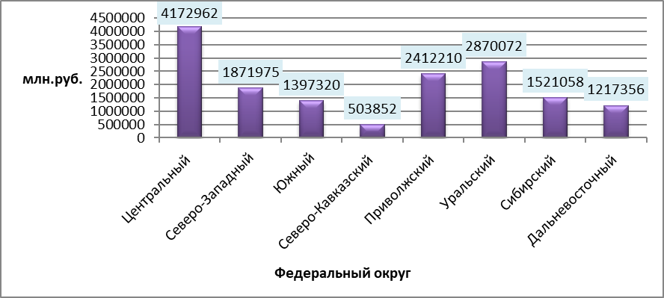
Рисунок 1. Распределение инвестиций в основной капитал по федеральным округам в 2017 г.
Итак, следует заметить, что наибольший объем инвестиций сосредоточен в Центральном федеральном округе и составляет 4172962 млн. рублей. Второе место занимает Уральский федеральный округ, в котором объем инвестиций составляет 2870072 млн. рублей. Последнее место закреплено за Северо-Кавказским федеральным округом.
Важным показателем также является динамика прямых инвестиций (табл. 1). Прямые иностранные инвестиции (ПИИ) — это приобретение активов иностранных предприятий с целью осуществления контроля над ними (с вложениями в уставной капитал предприятия доли свыше 10 %) [3].
Таблица 1. Динамика прямых иностранных инвестиций РФ (млн. долларов США)
 | 2014 | 2015 | 2016
Прямые инвестиции | 35051 | 15232 | -10225
За границу | 57082 | 22085 | 22314
В Россию | 22031 | 6853 | 32539
По данным таблицы 1, можно сделать вывод о том, что общий объем инвестиций с 2014 г. по 2016 г. значительно снизился. Данное явление обуславливается повышением таможенных пошлин и ставок по некоторым налогам. Объем прямых инвестиций в Россию с 2014 г. по 2015 г. снизился и составил 6853 млн. долларов США, это связано с введением санкций против России.
Далее рассмотрим общие показатели, характеризующие склонность к инвестированию: отношение валового сбережения к ВВП; отношение валового накопления основного капитала к валовым сбережениям; отношение инвестиций в основной капитал к ВВП.
Отношение валового сбережения к ВВП – это отношение валового национального располагаемого дохода за вычетом расходов на конечное потребление к совокупной рыночной стоимости всех конечных товаров и услуг, произведенных в экономике в течение одного года (рис. 2).
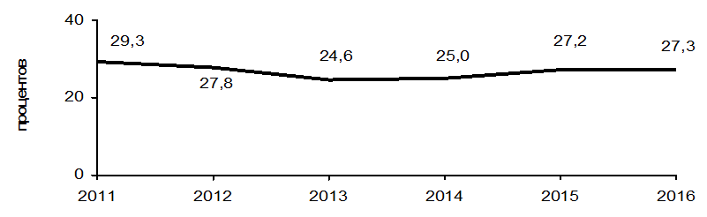
Рисунок 2. Отношение валового сбережения к ВВП
Как видно, сберегаемые ресурсы в значительной своей части не направляются на цели накопления. Если в предкризисный период на цели инвестирования в основной капитал использовалось свыше 86% всех ресурсов национальных сбережений, то в 2011-2016 гг. эта доля снизилась на 25-30 процентных пунктов. Сравнение с аналогичными показателями развитых стран свидетельствует о том, что для экономики это крайне низкий уровень капитализации сбережений. Во многих странах обеспечиваются крупные масштабы использования сбережений на нужды инвестирования, и в результате отношение объемов накоплений и сбережений у таких стран превышает уровень 100%.
Отношение валового накопления основного капитала к валовым сбережениям – это отношение вложения в объекты основного капитала для создания нового дохода в будущем путем использования их в процессе производства к валовому национальному располагаемому доходу за вычетом расходов на конечное потребление (рис. 3).
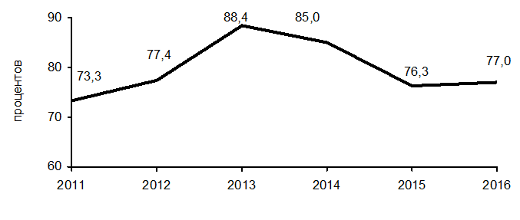
Рисунок 3. Отношение валового накопления основного капитала
к валовым сбережениям
На рисунке 3 мы можем наблюдать нестабильную тенденцию отношения валового накопления основного капитала к валовым сбережениям. Это связано с нестабильным экономическим ростом. С 2015 года наблюдается рост валового накопления основного капитала.
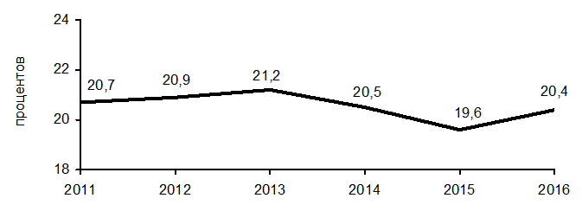
Отношений инвестиций в основной капитал к ВВП – это отношение совокупности затрат, направленных на создание и воспроизводство основных средств к ВВП (рис. 4).

Рисунок 4. Отношение инвестиций в основной капитал к ВВП
Отношение инвестиций в основной капитал к ВВП России сократилось с 21,4% в 2017 году до 20,6% в 2018-м, сообщил сегодня Росстат. Это ниже показателя 2011 года, когда доля инвестиций составляла 20,7% ВВП.
При этом объем инвестиций в основной капитал в 2018 году увеличился в реальном выражении на 4,3% к уровню 2017 года и составил 17,6 трлн руб., сообщил ранее Росстат. А реальный рост ВВП составил 2,3%. Получается парадокс: инвестиции растут быстрее, чем ВВП, но в то же время отношение инвестиций к ВВП снижается [4].
Противоречие объясняется особенностями статистических расчетов, пояснил РБК заведующий лабораторией исследования проблем инфляции и экономического роста ВШЭ Владимир Бессонов. «Снижение обусловлено тем, что дефлятор инвестиций вырос значительно слабее, чем дефлятор ВВП», — объяснил Бессонов. «Дефлятор ВВП за 2018 год по отношению к ценам 2017-го составил 110%. Это очень много», — отметил он.
Расхождение обусловлено статистическим эффектом, говорит макроаналитик Райффайзенбанка Станислав Мурашов. «ВВП вырос прежде всего за счет строительства, часть которого не учитывается в объеме инвестиций. Поэтому доля инвестиций в ВВП сократилась, несмотря на общий экономический рост», — отметил он.
Для более глубокого анализа влияния системы налогообложения на развитие инвестиционной деятельности, следует рассмотреть зарубежный опыт налогового регулирования инвестиционной деятельности.
1.3. Налоговое регулирование инвестиционной деятельности зарубежных стран
Разные страны используют разные подходы к налоговым льготам: или целевое адресное предоставление, установление временных границ и прочее.

Стратегический вектор стимулирования инновационной деятельности во Франции направлен на реформирование исследовательского налогового кредита в части повышения эффективности и упрощения соответствующих процедур. В этом контексте среди важных элементов реформы 2008 г. можно назвать такие: установление предела вычетов в размере расходов, превышающих 100 млн. евро и подпадают под исследовательский налоговый кредит по ставке 5% вместо 30%; рост ставки исследовательского налогового кредита до 30% с 10%, применяется к объему совокупных затрат на исследования и разработки до предела в 100 млн. евро [5].
В плане антикризисных мер во Франции важное место отведено поддержке ликвидности предприятий реального сектора. В частности, все без исключения французские компании получат отсрочку в погашении задолженности перед бюджетом на три года, а также смогут отсрочить выплаты налога на прибыль на четыре месяца. Акцент ставится и на налоговые кредиты на инвестиции в основные средства и НИОКР.
Целью таких мер является облегчение налогового давления на экономику через предоставление налоговых каникул и налоговых кредитов.
Среди стимулов для инвесторов, которые внедряют новую продукцию или расширяют существующее производство в обрабатывающей промышленности Чехии, стоит обратить внимание на такие: освобождение от налога с дохода юридических (физических) лиц сроком на 5 лет для вновь созданных предприятий и частичное в случае расширения производства. Право на такую льготу имеют инвесторы, осуществляющие инвестиции в новое производство или расширение существующего производства в обрабатывающей промышленности в размере 100, 60 или 50 млн. чешских крон (примерно 3,5, 2,1 или 1,7 млн. евро) в долгосрочные активы и удовлетворяют критерии, определенные законом (60% объема инвестиций должны направляться на приобретение оборудования, машины должны быть новыми, по крайней мере 50% минимальных размеров инвестиционных затрат должна быть покрыта за счет капитала инвестора).
Общая сумма инвестиционных стимулов (за исключением субсидии для подготовки и переподготовки) не должна превышать 40% инвестиций в случае крупных предприятий, 50% средних и 60% малых предприятий. Указанные условия должны быть выполнены в течение трех лет с даты предоставления стимулов. Получатель стимулов должна сохранять инвестицию в течение по крайней мере 5 лет с даты выполнения общих критериев [6].
Особенностью инвестиционного регулирования в Венгрии является предоставление льготы в форме уменьшения в уплате налога за условия инвестирования по крайней мере 400 млн. форинтов (100 000 евро) в охрану окружающей среды, науку и технологии, сети электронного вещания, услуги широкополосного доступа в Интернет, производство фильмов и тому подобное. Процедура получения льготы по уплате налога развития при инвестировании в указанные отрасли значительно проще, чем в общем случае [7].
Главной особенностью режима привлечения инвестиций в Венгрии и Чехии является его инновационная направленность. Большое внимание уделяется развитию перспективных секторов экономики, которые способны дать мощный импульс экономическому росту, улучшению структуры экономики, созданию новых конкурентных продуктов и технологий.
В США используются два основных вида налоговых скидок - специальный режим амортизационных отчислений в рамках налоговой амортизации и налоговый кредит в виде скидки на уже начисленный налоговый платеж. Кроме налоговых кредитов на исследования и разработку, в США используют налоговые кредиты для потребителей и бизнеса. Это имеет важное значение в стимулировании спроса на инновации.
Развитие налогового инструментария проактивного стимулирования «новой энергетики» в США имеет давнюю историю. Общий объем налоговых льгот в период 2000-2006 гг. для всех видов новых и альтернативных энергетических технологий, по сравнению с 90-ми гг. прошлого века, был увеличен до 4 млрд. долларов. Антикризисное законодательство 2008-2009 гг. еще более расширило такие меры для оживления деловой активности и расходов населения и бизнеса на соответствующие технологии, оборудование и услуги. В США наиболее эффективными являются налоговые кредиты, которые напрямую или на постоянной основе обеспечивают снижение стоимости товаров или услуг для конечного потребителя.
В США инструментарий налогового стимулирования достаточно результативно применяется для малых и средних корпораций. Эти предприятия облагаются корпоративным налогом по сниженным ставкам – 15-25%. В качестве сравнения, на федеральном уровне для крупных предприятий ставка корпоративного налога составляет 35% [ ]. Налоговое стимулирование инвестиционной деятельности в США осуществляется путем: исключения из суммы облагаемого дохода расходов на НИОКР, связанных с основной производственной и торговой деятельностью (до 20% расходов); отмена налога на аренду для венчурных фирм; внедрение льготного режима амортизационных отчислений; освобождение от налогообложения юридической формы рискового капитала; снижение ставки налога на прибыль для организаций с ценными бумагами венчурных предприятий (не облагается 60% дохода). Кроме этого, не облагается налогом инвестиционный налоговый кредит предоставляется в форме уменьшения налога на прибыль в размере от 6 до 10% общей стоимости инвестиций в оборудование [4].
Убедительным является опыт Японии, где применяются налоговые льготы для развития НИОКР. Существует практика по снижению ставки налога на прибыль венчурных предприятий на 12% (для обычных предприятий ставка налога на прибыль составляет 42%). Задействован инструментарий налоговой скидки (20%) для частных инвестиций в НИОКР [4].
Для Германии характерно льготное налогообложение. Налоговые стимулы в основном применяются для расширения бизнеса, поддержки инвестиционно-инновационной деятельности, внедрения новейших энергосберегающих технологий. Кроме этого, предприятия малого и среднего бизнеса в производственном секторе, которые применяют энергосберегающие технологии, также частично освобождаются от налогообложения. В сельском хозяйстве широко применяются методы ускоренной амортизации, позволяющий списывать 50% стоимости оборудования в первый год, а за три года – 80% [4]
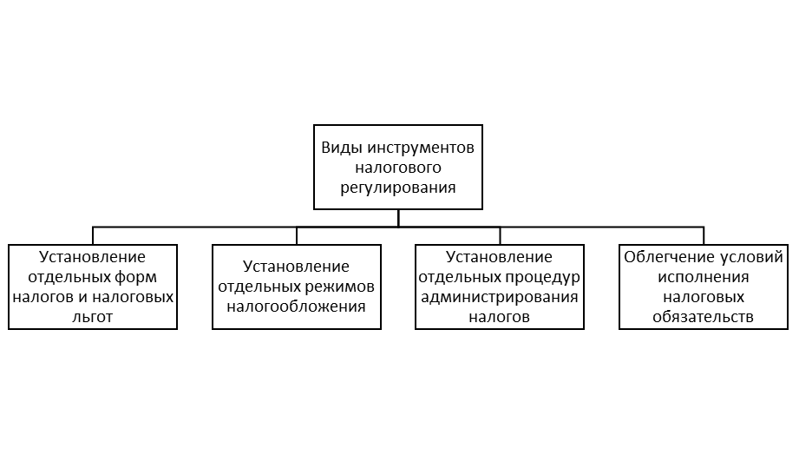
Эффективность налогового регулирования зависит от степени соответствия стимула содержания правовых принципов, а также правильности выбора отдельного стимулирующего воздействия, так и целостной системы налоговых стимулов (рис. 5).
Рисунок 5. Виды инструментов антикризисного налогового регулирования
Подытоживая вышеупомянутое, приходим к тому, что современная наука и практика доказывают, что важными факторами активизации инвестиционной деятельности как кризисного, так и пост - кризисного периода, есть инструменты налогового регулирования. С их помощью каждое государство может создавать конкурентные преимущества по привлечению в экономику значительных объемов инвестиций.
Основными инструментами, которым отведено важное место в создании благоприятных инвестиционных условий, являются налоговые скидки на инвестиции и затраты в НИОКР Они имеют исключительно стимулирующий характер по активизации деятельности предприятий и эффективно влияют на экономическое развитие любой отрасли экономики.
Самыми распространенными в странах с развитой экономикой, и эффективными формами льготного налогообложения снижены ставки налога на прибыль, которая используется на финансирование инвестиционной и инновационной деятельности или полное его освобождение от налогообложения. Такие меры имеют целенаправленный характер-обеспечение ликвидности, а также минимизации налоговой нагрузки на предприятия государственного и реального секторов экономики.
Таким образом, положительная динамика экономического развития РФ может быть обеспечена разработкой конкретных налоговых мер стимулирующего характера, которые постепенно будут восстанавливать промышленное производство и наращивать объемы сельского хозяйства, будут улучшать конъюнктуру на рынке труда и динамику внешней торговли. В первую очередь, это зависит от финансово - экономического состояния страны и обременительности процедур администрирования налогов.
Глава 2. Анализ и оценка развития инвестиционного климата
2.1. Анализ и оценка развития инвестиционного климата в муниципальном образовании г. Норильск
Норильск – самый северный город за Полярным кругом с населением более 100 тыс. человек, а также один из городов России с наибольшей покупательной способностью.
Норильск также является моногородом. Одной из важнейших проблем моногородов выступает низкая инвестиционная привлекательность. Поэтому необходимо рассмотреть состояние инвестиционной деятельности в г. Норильске.
Законодательную основу инвестиционной деятельности г. Норильска составляют:
- Закон Красноярского края от 30.09.2004 № 12-2278 «О государственной поддержке инвестиционной деятельности в Красноярском крае»;
- Распоряжение Губернатора Красноярского края от 29.10.2013 № 519-рг «Об утверждении инвестиционной декларации Красноярского края»;
- «Стандарт деятельности органов исполнительной власти субъекта Российской Федерации по обеспечению благоприятного инвестиционного климата в регионе».
В целях соблюдения преемственности инвестиционной политики на муниципальном уровне разработаны следующие нормативно-правовые акты:
- Постановление Главы города Норильска от 06.06.2014 № 39 «Об утверждении Инвестиционной декларации муниципального образования город Норильск»;
- Постановление администрации города Норильска от 07.07.2014 № 394 «Об утверждении Порядка формирования, ведения и актуализации единого реестра инвестиционных проектов, реализуемых на территории муниципального образования город Норильск»;
- Распоряжение Администрации города Норильска от 13.08.2014 № 4146 «Об утверждении Плана мероприятий («дорожной карты») органов местного самоуправления муниципального образования город Норильск по обеспечению благоприятного инвестиционного климата на территории муниципального образования город Норильск»;
- Постановление Главы города Норильска от 25.08.2014 № 56 «Положение об Инвестиционном совете муниципального образования город Норильск»;
- Постановление Главы города Норильска от 02.04.2015 № 24 «Об утверждении Инвестиционной стратегии муниципального образования город Норильск до 2030 года»;
- План мероприятий по реализации Инвестиционной стратегии МО г. Норильск до 2030 года на период 2015-2018 годов, утвержденный Постановлением Главы города Норильска от 28.08.2015 № 59;
- Постановление администрации города Норильска от 16.16.2016 № 351 «Положение о порядке заключения инвестиционных договоров».
Далее рассмотрим стратегические цели инвестиционного развития г. Норильска (рис.6).

Рисунок 6. Стратегические цели инвестиционного развития г. Норильска
Эти цели больше ориентированы на создание и поддержание комфортных условий для проживания населения г. Норильска. По моему мнению, это позволит наибольшему количеству инвесторов вкладывать свои средства в развитие города, т. к. улучшение социальной сферы Норильска позволит усовершенствовать экономическую сферу.
Благодаря стабильной политике, проводимой органами местного самоуправления и градообразующего предприятия, мы можем наблюдать достаточно высокий уровень инвестиций в основной капитал.
Итак, объем инвестиций в основной капитал в 2015 году составил - 62,1 млрд. руб., что почти на 40% превышает аналогичный показатель 2014 года. Конечно, в основном это вложения ПАО «ГМК «Норильский никель», в общем объеме инвестиций за 2015 год, доля бюджета составляет около 2%. Объем инвестиций на 1 жителя Норильска составил 350 тыс. руб. Для сравнения, в среднем по стране этот показатель составил 99 тысяч рублей, в Красноярске – 63 тысячи рублей. В 2016 году объем инвестиций немного сократился и составил 56,1 млрд. руб.
По итогам 2017 года объем инвестиций составил 65,1 млрд. руб., в пересчете на одного жителя этот показатель равен 363 тыс. руб. В средне по стране данный показатель составляет 102 тыс. руб., в Красноярске – 72 тыс. руб. Доля бюджетных средств порядка 5% (3,2 млрд. руб).
Следующим этапом будет анализ динамики инвестиций в основной капитал за счет всех источников финансирования (рис. 7).
Рисунок 7. Динамика инвестиций в основной капитал за счет всех источников финансирования
Среднегодовой темп роста объема инвестиций за период 2008-2017 гг. составил +19,5%. Снижение объема инвестиций в 2017 году относительно уровня 2016 года связано с завершением очередного этапа перевооружения производственных мощностей градообразующего предприятия. Объем инвестиций в основной капитал к 2020 году превысит показатель 2017 года в 1,9 раза. Такая динамика обусловлена продолжением реализации «Серного проекта», а также проектов в рамках стратегического партнерства ПАО «ГМК «Норильский никель» и ООО «Русская платина».
Муниципальные меры поддержки
- инвестиционный налоговый кредит по уплате местных налогов;
- отсрочка или рассрочка по уплате местных налогов;
- муниципальные гарантии муниципального образования город Норильск;
- различные формы финансовой, информационной и консультационной поддержки
- заключение инвестиционных договоров;
- привлечение инвестиций в рамках заключаемых концессионных соглашений.
С целью создания благоприятного инвестиционного климата на территории г. Норильска, повышения инвестиционной привлекательности и развития инвестиционной и инновационной деятельности на территории муниципального образования г. Норильск была утверждена «дорожная карта».
Данная «дорожная карта» состоит из 4 разделов:
- Формирование системы управления деятельностью по улучшению инвестиционного климата на муниципальном уровне. В результате этого этапа:
- был создан Инвестиционный Совет муниципального образования г. Норильск;
- принята инвестиционная декларация муниципального образования г. Норильск; опубликован отчет по итогам деятельности Администрации г Норильска за год;
- подготовлена информация об инвестиционных проектах, реализуемых или планируемых к реализации на территории города, для размещения в открытом доступе на инвестиционном портале Красноярского края и официальном сайте г. Норильска.
- Разработка нормативно-правовой базы для осуществления инвестиционной деятельности. В рамках этого раздела были осуществлены следующие мероприятия:
- разработана нормативно-правовая основа инвестиционной деятельности в г. Норильск;
- утверждены документы, определяющие требования к размещению объектов инфраструктуры и объектов, создаваемых в рамках реализации инвестиционных проектов;
- сформирована система управления земельно-имущественным комплексом, соответствующей инвестиционным приоритетам г. Норильска.
- Создание и развитие инфраструктуры для осуществления инвестиционной деятельности. Итогом данного пункта послужило создание организации системы обучения, повышения квалификации и оценки компетентности работников Администрации города Норильска по работе с инвесторами и привлечению инвестиций.
- Повышение информационной открытости. В рамках данного раздела был создан канал связи инвесторов и руководства г. Норильска для более оперативного решения, возникающих в процессе инвестиционной деятельности проблем и вопросов.
Итак, исходя из сказанного, следует отметить, что муниципальные органы власти предпринимают очень важные для инвестиционного климата города решения, что, по моему мнению, положительно сказывается на инвестиционном развитии города.
Привлечение инвесторов на территорию г. Норильска позволит существенно повысить качество жизни населения города. Помимо этого, привлечение крупных инвесторов позволит субъектам МСП расширить свой бизнес благодаря их поддержки. Следовательно, данный процесс положительно повлияет на конкуренцию, возможно, превратить её в совершенную, что повлечет за собой улучшение качества товаров и услуг.
Немаловажным фактом станет внешнеэкономическая деятельность субъектов МСП г. Норильска с другими макроэкономическими агентами других регионов РФ. Данный факт послужит тому, что Норильск станет открытым городом, который взаимодействует с большим числом регионов России.
2.2. Развитие инвестиционного климата путем введения налоговых льгот
Оживление инвестиционной и инновационной деятельности может быть достигнуто за счет обоснованных налоговых, финансовых, амортизационных и других инструментов экономической политики страны.
Стимулируя инвестиционные, инновационные и производственные процессы, государство может обеспечить значительный экономический рост. По данным Всемирной организации интеллектуальной собственности, в ведущих экономически развитых странах на новые и усовершенствованные технологии, оборудование и другие продукты приходится от 70 до 85% прироста ВВП, а по оценкам западных экспертов, показатели мирового экономического роста уже более чем на 60% базируются на достижении научно-технического прогресса. Более половины полученных предприятиями прибылей формируется в результате продвижения на рынок новых товаров и услуг, а доля нематериальных активов в стоимости долгосрочных активов предприятий Западной Европы приближается к 50% (в США - до 70%), сохраняются достаточно высокие темпы роста других активов [9].
Основными формами поддержки инвестиционной и инновационной деятельности являются: льготное кредитование, предоставление налоговых льгот и каникул (рис. 8). Льготное кредитование как одна из форм стимулирования инвестиционной и инновационной деятельности осуществляется на четко определенных условиях и предусматривает полную или частичную компенсацию банковских процентов за счет средств специальных фондов.
Налоговые льготы и каникулы, как меры косвенного стимулирования, активно используются многими странами, начиная с 60-х гг. ХХ века. Стимулирование инвестиционной деятельности через инструменты налогового регулирования основывается на том, что полученная прибыль субъектами хозяйствования выступает основой финансирования, а его увеличение способствует росту инвестиционных возможностей.
Налоговое регулирование в инвестиционной сфере осуществляется через предоставление налоговой скидки на инвестиции и затраты в НИОКР, что позволяет предприятиям фактически уменьшать прибыль до налогообложения на четко установленный процент расходов капитального характера. Другой чаще всего используемой формой льгот является инвестиционный налоговый кредит, предусматривающий уменьшение налоговых обязательств предприятия по налогу на прибыль в объеме, эквивалентном доле расходов текущего налогового периода, которые были направлены на функционирование инвестиционных процессов.
Существуют разные точки зрения относительно эффективности налоговых стимулов. Так, ученые отмечают, что главной задачей налоговой политики государства является стимулирование накопленного капитала, инвестиционной активности, инновационной деятельности, увеличения занятости и решения многих других проблем [5].
Кроме того, используя те или иные налоговые льготы, государство регулирует пропорции как в экономической структуре производства и обращения, так и в развитии производительных сил [3].
В соответствии с практикой ЕС, налоговое стимулирование инвестиционных процессов проводится в одной из трех форм отсрочка уплаты налогов, уменьшение налогообложения и налоговые кредиты. Использование тех или иных стимулов для инвесторов определяется задачами решения структурных и социальных потребностей экономики страны или отдельного региона. Наличие стимулов зависит от типа и объема инвестиций, их места расположения и некоторых других факторов [2].
К наиболее распространенным и эффективным формам налоговых льгот следует отнести:
– снижение ставки налога на прибыль, которая используется на финансирование инвестиционной деятельности;
– снижение налоговой базы на величину затрат, направляемых на проведение научных исследований и разработок, которые в некоторых странах значительно превышают затраты на проведение исследований (в отдельные периоды они составляли в Сингапуре до 200%, Австрии - 175%; Англии - 125%);
– внедрение исследовательского или инвестиционного налогового кредита обеспечивает отсрочки по уплате налога на прибыль (США, Япония, Франция, Испания, Ирландия, Канада, Нидерланды);
– налоговые каникулы по налогу на прибыль, полученную от внедрения инновационных проектов, предоставляемых на несколько лет [10].
Заключение
Стимулирование инвестиционных вложений в экономику является сложной проблемой, поскольку влияние тех или иных инструментов зависит от экономической ситуации региона и от состояния внешней среды. Однако наибольшую силу влияния на инвестирование имеют налоговые и бюджетные инструменты. Если обратиться к кейнсианской теории, то стимулирование спроса на инвестиционные товары означает также стимулирование предложения, поскольку рост инвестиций в основной капитал означает рост капитала в экономике, что, в свою очередь, может стать фактором наращивания ресурсного потенциала. По разным оценкам, в российской экономике большая часть инвестиций в развитие производства осуществляется за счет собственных средств предприятий. В связи с этим, особое значение приобретают такие налоговые рычаги, позволяющие снизить величину налогооблагаемой прибыли: ускоренная амортизация основных фондов, инвестиционный налоговый кредит или инвестиционная налоговая скидка, налоговые льготы на осуществление инновационной деятельности.
Зарубежная практика налогообложения инвестиционной деятельности доказывает эффективность применения ряда налоговых инструментов. Для развитых стран в большей степени характерны инвестиционный налоговый кредит и инвестиционная налоговая скидка (представляет собой вычет по налогу на прибыль некоторой части инвестиционных расходов компании), ускоренная амортизация. Хотя имеют место и другие виды стимулов. Применение указанных инструментов рассчитано на расширение или замену устаревшего оборудования субъектов хозяйствования. Характерной особенностью является также применение исследовательского налогового кредита на научно-исследовательские и опытно-конструкторские работы.
Таким образом, используя налоговые инструменты, государство может активно влиять на формирование и наращивание ресурсного потенциала регионов.
Список литературы
- КонсультантПлюс. Федеральный закон от 25.02.1999 №39-ФЗ «Об инвестиционной деятельности в Российской Федерации, осуществляемых в форме капитальных вложений». URL: http://www.consultant.ru/document/cons_doc_LAW_22142/ (дата обращения: 15.11. 2019)
- Фетисов Г. Г., Методы оценки инвестиционного климата регионов России и пути его улучшения // Элитариум. 2016. URL: http://www.elitarium.ru/ocenka_investicionnogo_klimata/ (дата обращения: 01.12.2019).
- Азатян М. О. Анализ структуры и динамики прямых иностранных инвестиций в РФ [Текст] // Экономика, управление, финансы: материалы VII Междунар. науч. конф. (г. Краснодар, февраль 2017 г.). — Краснодар: Новация, 2017. — С. 10-14. — URL https://moluch.ru/conf/econ/archive/220/11698/ (дата обращения: 08.12.2019).
- Инвестиции в России 2017. Стат. сб./ Росстат. – М., 2017. С. – 188.
- Munongo S., Akanbi O.A., Robinson Z. Do tax incentives matter for investment? A literature review // Business and Economic Horizons. 2017. Volume 13, Issue 2. P. 152-168. DOI: http://dx.doi. org/10.15208/beh.2017.12
- Пансков В.Г. О налоговом стимулировании инвестиционной деятельности // Финансы. – 2015. – № 2. – С. 37–42. Назифуллина Г.И., Пащенко С.Н., Пащенко Н.И. Налоговое стимулирование инвестиционной деятельности для повышения экономической безопасности // Вестник Алтайской академии экономики и права. – 2018. – № 6. – С. 136-139
- Вякина И.В. Налоговые инвестиционные стимулы: мировой опыт и российская практика // МИР (Модернизация. Инновации. Развитие). 2018. №4 (36). URL: https://cyberleninka.ru/article/n/nalogovye-investitsionnye-stimuly-mirovoy-opyt-i-rossiyskaya-praktika (дата обращения: 05.12.2019)
- Бирюков А. П. Зарубежный опыт государственного регулирования инвестиционной деятельности // Вестник ГУУ. 2014. №14. URL: https://cyberleninka.ru/article/n/zarubezhnyy-opyt-gosudarstvennogo-regulirovaniya-investitsionnoy-deyatelnosti (дата обращения: 05.12.2019).
- Новиков В.О. Налоговое стимулирование инвестиционной деятельности в зарубежных странах // Материалы научной конференции. В 3-х частях. Издательство: Национальный исследовательский Мордовский государственный университет им. Н.П. Огарёва (Саранск). – 2018. – С. 218-223
- Wang W, Ogawa H. Objectives of governments in tax competition: Role of capital supply elasticity // International Review of Economics & Finance. 2018. Volume 54. P. 225-231.

